|  |  |  |  |
| --- | --- | --- | --- |
| Version vom | Doku-Code | EMSG | RE |
| MISTRA-Fachapplikation  [Erhaltungsmanagement im  Siedlungsgebiet](https://portal.mistra.ch/extranet/MISTRA/EMSG%20Erhaltungsmanagement%20in%20Siedlungsgebieten)  Realisierung EMSG | | | |

|  |  |
| --- | --- |
| **Impressum** |  |
| Erstelldatum: | 10.03.2012 |
| Letzte Änderung: | 03.04.201714.08.2017 |
| Projektleiter: | (ASTRA) |
| Realisierung: |  |
| Leitung Realisierung: |  |
| Verzeichnis/Datei: | r emsg konfigurationsidentifikation v1.7.0.0.docx |
| Seitenanzahl gesamt inkl. Deckblatt und Inhaltsverzeichnis: |  |

**Dokumentenverwaltung**

|  |  |  |  |
| --- | --- | --- | --- |
| **Version** | **Datum** | **Autor** | **Bemerkungen** |
| V1.7.0.0 | 03.04.2017 |  | Version für OS |

Zeile NICHT löschen und nicht verändern (Text wird nicht gedruckt!)

**Inhaltsverzeichnis** Seite

0 Allgemeines 5

0.1 Verwendete Abkürzungen 5

0.2 Grundlagen und Referenzen 5

1 Zweck des Dokuments 6

2 Identifikation 6

3 Verwendete Umsysteme 6

3.1 Webservices 7

4 Hierarchische Einordnung 8

5 Bausteine 8

5.1 Hardware Bausteine 8

5.2 Software Bausteine EMSG Master 9

5.3 Software Bausteine EMSG Mobile 10

5.4 Systemsoftware (Vorbedingungen) 11

6 Dokumentation 12

**Tabellen** Seite

Tabelle 1: Grundlagen und Referenzen 5

Tabelle 2: Identifikation 6

Tabelle 3: Hardware Bausteine 8

Tabelle 4: Software Bausteine EMSG Master 9

Tabelle 5: Software-Bausteine EMSG Mobile 10

Tabelle 6: Systemsoftware 11

Tabelle 7: Dokumentation 12

**Abbildungen Seite**

Abbildung 1: Architekturskizze 7

Abbildung 2: Zuordnung Software-Bausteine zu Schichten 9

**Zeile NICHT löschen und nicht verändern (Text wird nicht gedruckt!)**

# Allgemeines

## Verwendete Abkürzungen

| Begriff / Abkürzung | Bedeutung |
| --- | --- |
| ASTRA | Bundesamt für Strassen |
| CPU | Central Processing Unit |
| EMSG | Erhaltungsmanagement im Siedlungsgebiet |
| GB | Gigabyte |
| IP | Internet Protocol |
| LDAP | Lightweight Directory Access Protocol |
| MISTRA | Management-Informationssystem Strasse und Strassenverkehr |
| MVC | Model View Controller |
| R | Release |
| RAM | Random-Access Memory |

Die Sammlung sämtlicher Abkürzungen und Begriffsdefinitionen für das Projekt MISTRA werden im MISTRA-Glossar [01] geführt.

## Grundlagen und Referenzen

| Nr. | Titel | Autor(en) | Version Nr. / Datum |
| --- | --- | --- | --- |
| 01 | MISTRA Glossar | ASTRA | V4.3, 09.05.2007 |
| 02 | EMSG Installationshandbuch | ASTRA | , |
| 03 | EMSG Systemdesign | ASTRA | V1.7.0.0, 03.04.2017 |
| 04 | EMSG Release Notes | ASTRA | V1.7.0.0, 03.04.2017 |
| 05 | EMSG Betriebshandbuch | ASTRA | V1.7.0.0, 03.04.2017 |
| 06 | EMSG Anwendungshandbuch | ASTRA | V1.7.0.0, 03.04.2017 |
| 07 | EMSG Anwendungshandbuch Mobile | ASTRA | V1.7.0.0, 03.04.2017 |
| 08 | EMSG Supporthandbuch | ASTRA | V1.7.0.0, 03.04.2017 |
| 09 | EMSG Systemanforderungen | ASTRA | V1.6.0.0, 23.02.2016 |
| 10 | EMSG Usability-Konzept | ASTRA | V1.4.0.1, 30.06.2014 |
| 11 | EMSG Konfigurationshandbuch web.config | ASTRA | V1.7.0.0, 03.04.2017 |

Tabelle 1: Grundlagen und Referenzen

Die Konfigurationsidentifikation enthält alle Informationen, um die Konfiguration zu verwalten und bereitzustellen. Es existiert ein Dokument für das gesamte System.

# Zweck des Dokuments

Die Konfigurationsidentifikation beschreibt und identifiziert eine durch das Konfigurationsmanagement erfasste Konfiguration. Das Dokument nennt alle Hardware- und Softwarebausteine, aus denen das System für die Abnahme EMSG auf der Plattform Azure besteht.

# Identifikation

|  |  |
| --- | --- |
| **Version** | 1.7.0.0 |
| **Projektbezeichnung** | MISTRA-Fachapplikation Erhaltungsmanagement im Siedlungsgebiet (EMSG) |
| **KM-Verantwortlicher** |  |
| **Status der Konfiguration** | Produktion |
| **Datum der letzten Konfigurationsänderung** | 03.04.2017 |

Tabelle 2: Identifikation

# Verwendete Umsysteme

Dieses Kapitel beschreibt, welche Umsysteme in der Konfiguration verwendet werden. Abbildung 1 gibt einen Überblick über die verwendeten Umsystem. Weitere Details dazu können dem Systemdesign [03] entnommen werden.

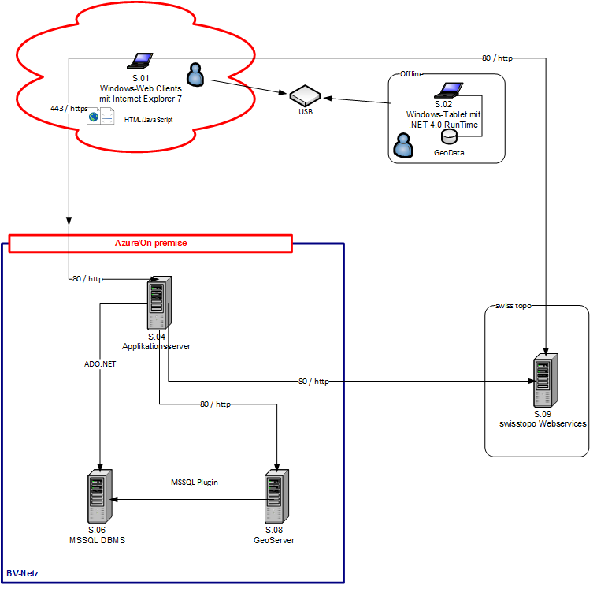

Abbildung 1: Architekturskizze

## Webservices

### Kartendienste

Verwendet werden folgende Dienste (Abnahme und Produktion nutzen die gleichen URLs):

**WMS URLs swisstopo:**

WMS_Url_EMSG: [http://[wms-fedro.swisstopo.admin.ch](http://wms-fedro.swisstopo.admin.ch)/mapservice/](http://wms-mistra.bgdi.admin.ch/mapservice/)

WMS_SWSISSTOPO_Url_EMSG: http://[wms-fedro.swisstopo.admin.ch](http://wms-fedro.swisstopo.admin.ch)/mapservice/

**WMTS URLs swisstopo:**

WMTS_SWSISSTOPO_Url_EMSG: http://wmts.geo.admin.ch/

**Landeskarte_Urls:**   
[http://wmts.geo.admin.ch/;http://wmts1.geo.admin.ch/;  
http://wmts2.geo.admin.ch/;http://wmts3.geo.admin.ch/;http://wmts4.geo.admin.ch/](http://wmts.geo.admin.ch/;http://wmts1.geo.admin.ch/;http://wmts2.geo.admin.ch/;http://wmts3.geo.admin.ch/;http://wmts4.geo.admin.ch/)

**AvHintergrund_Urls:**   
[http://wmts20.geo.admin.ch/1.0.0/ch.kantone.cadastralwebmap-farbe/default/{TIME}/21781/{TileMatrix}/{TileCol}/{TileRow}.png](http://wmts20.geo.admin.ch/1.0.0/ch.kantone.cadastralwebmap-farbe/default/%7bTIME%7d/21781/%7bTileMatrix%7d/%7bTileCol%7d/%7bTileRow%7d.png);   
[http://wmts21.geo.admin.ch/1.0.0/ch.kantone.cadastralwebmap-farbe/default/{TIME}/21781/{TileMatrix}/{TileCol}/{TileRow}.png](http://wmts21.geo.admin.ch/1.0.0/ch.kantone.cadastralwebmap-farbe/default/%7bTIME%7d/21781/%7bTileMatrix%7d/%7bTileCol%7d/%7bTileRow%7d.png);   
[http://wmts22.geo.admin.ch/1.0.0/ch.kantone.cadastralwebmap-farbe/default/{TIME}/21781/{TileMatrix}/{TileCol}/{TileRow}.png](http://wmts22.geo.admin.ch/1.0.0/ch.kantone.cadastralwebmap-farbe/default/%7bTIME%7d/21781/%7bTileMatrix%7d/%7bTileCol%7d/%7bTileRow%7d.png);   
[http://wmts23.geo.admin.ch/1.0.0/ch.kantone.cadastralwebmap-farbe/default/{TIME}/21781/{TileMatrix}/{TileCol}/{TileRow}.png](http://wmts23.geo.admin.ch/1.0.0/ch.kantone.cadastralwebmap-farbe/default/%7bTIME%7d/21781/%7bTileMatrix%7d/%7bTileCol%7d/%7bTileRow%7d.png);   
http://wmts24.geo.admin.ch/1.0.0/ch.kantone.cadastralwebmap-farbe/default/{TIME}/21781/{TileMatrix}/{TileCol}/{TileRow}.png

**Grenzflaeche_Urls:** /NetzverwaltungGIS/WMS/GetMap

**AvUeberlagernd_Urls**: /NetzverwaltungGIS/WMS/GetAv

**Zusatzinformationen_Urls:**[http://wmts.geo.admin.ch/;http://wmts1.geo.admin.ch/;http://wmts2.geo.admin.ch/;  
http://wmts3.geo.admin.ch/;http://wmts4.geo.admin.ch/](http://wmts.geo.admin.ch/;http://wmts1.geo.admin.ch/;http://wmts2.geo.admin.ch/;http://wmts3.geo.admin.ch/;http://wmts4.geo.admin.ch/)

**ZusatzinformationenGWVK_Urls:**[http://wmts.geo.admin.ch/;http://wmts1.geo.admin.ch/;http://wmts2.geo.admin.ch/;  
http://wmts3.geo.admin.ch/;http://wmts4.geo.admin.ch/](http://wmts.geo.admin.ch/;http://wmts1.geo.admin.ch/;http://wmts2.geo.admin.ch/;http://wmts3.geo.admin.ch/;http://wmts4.geo.admin.ch/)

**ZusatzinformationenGWVUL_Urls:**  
[http://wmts.geo.admin.ch/;http://wmts1.geo.admin.ch/;http://wmts2.geo.admin.ch/;  
http://wmts3.geo.admin.ch/;http://wmts4.geo.admin.ch/](http://wmts.geo.admin.ch/;http://wmts1.geo.admin.ch/;http://wmts2.geo.admin.ch/;http://wmts3.geo.admin.ch/;http://wmts4.geo.admin.ch/)

**ZusatzinformationenKBS_Urls:**  
[http://wmts.geo.admin.ch/;http://wmts1.geo.admin.ch/;http://wmts2.geo.admin.ch/;  
http://wmts3.geo.admin.ch/;http://wmts4.geo.admin.ch/](http://wmts.geo.admin.ch/;http://wmts1.geo.admin.ch/;http://wmts2.geo.admin.ch/;http://wmts3.geo.admin.ch/;http://wmts4.geo.admin.ch/)

# Hierarchische Einordnung

Es gibt keine über- bzw. untergeordneten Konfigurationsidentifikationen.

# Bausteine

Dieses Kapitel beschreibt die Software- und Hardware-Bausteine.

## Hardware Bausteine

Tabelle 3 zeigt die verschiedenen Hardware-Bausteine.

|  |
| --- |
| **Bausteine** |
| Hardware:   * Prozessor: 2 x CPU * RAM: 2 GB RAM * Speicherplatz: 32 GB |
| **MSSQL Server**  Hardware:   * RAM: 1 GB * AMM (Automatic Memory Manangement) |
| **Geo Server**  Hardware:   * Prozessor: 2 x 6 Cores CPU * RAM: 12 GB * Speicherplatz: 68 GB |

Tabelle 3: Hardware Bausteine

## Software Bausteine EMSG Master

Tabelle 4 zeigt die verschiedenen Software-Bausteine.

|  |
| --- |
| **Bausteine** |
| **EMSG MASTER** 1.7.0.0  Verwendete Komponenten:   * Microsoft .NET Framework 4.5 * Microsoft MVC 3.0.20105.0 * Microsoft Reporting Services 10.0.30319.1 * NHibernate 4.0.4.4000 * Fluent Mapping 1.3.0.733 * Autofac 2.5.2.830 * NLog 2.0.0.0 * Fluent Validation 3.2.0.0 * Telerik Kendo UI 2016.2.714 * JQuery 1.7.1 * OpenLayers 2.12 * .NETTopologySuite 1.11.0.0 * DotNetZip 1.9.1.8 |

Tabelle 4: Software Bausteine EMSG Master

Die Zuordnung der wichtigsten Bausteine zu den Schichten ist in Abbildung 2 dargestellt. Weitereführende Informationen dazu können dem Systemdesign [03] entnommen werden.

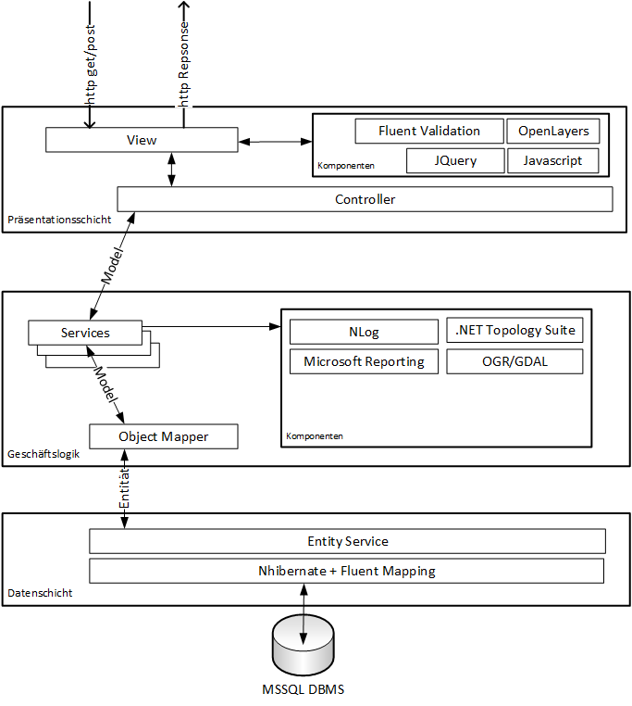

Abbildung 2: Zuordnung Software-Bausteine zu Schichten

## Software Bausteine EMSG Mobile

Tabelle 5 zeigt die verschiedenen Software-Bausteine.

|  |
| --- |
| **Bausteine** |
| **EMSG MOBILE** 1.7.0.0  Verwendete Komponenten:   * Microsoft .NET Framework 4.0 * Microsoft WPF 4.0 * Autofac 2.5.2.830 * NLog 2.0.0.0 * Openlayers 2.12 |

Tabelle 5: Software-Bausteine EMSG Mobile

## Systemsoftware (Vorbedingungen)

|  |  |  |  |  |  |  |  |
| --- | --- | --- | --- | --- | --- | --- | --- |
| **Anbieter** | **Bezeichnung** | **Version** | **Applikations- server** | **MSSQL  Server** | **Geo  Server** | **Client**  **EMSG Master** | **Client**  **EMSG Mobile** |
| Microsoft | .NET  Framework | 4.6.1 | X |  |  |  | X |
| Microsoft | IIS | 7.0 | X |  |  |  |  |
| Microsoft | IE | 8.0 |  |  |  | X |  |
| Microsoft | Office | ab 2007 |  |  |  | X |  |
| Adobe | Reader | X |  |  |  | X |  |
| Microsoft | MSSQL Server | 12.0 |  | X |  |  |  |
| OSS | GeoServer | 2.9.1 |  |  | X |  |  |

Tabelle 6: Systemsoftware

# Dokumentation

|  |  |
| --- | --- |
| **Titel** | **Referenz** |
| Installationshandbuch | [02] |
| System Design | [03] |
| Release Notes | [04] |
| Betriebshandbuch | [05] |
| Anwendungshandbuch | [06] |
| Anwendungshandbuch Mobile | [07] |
| Supporthandbuch | [08] |
| Systemanforderungen | [09] |
| Usability-Konzept | [10] |
| Konfigurationshandbuch web.config | [11] |
| Konfigurationsidentifikation | Gegenständliches Dokument |

Tabelle 7: Dokumentation